Nama : Kharismaharani Aisyah P.

Kelas : D4 Manajemen Informatika 2019A

NIM : 19051397015

(-5,5) dan (1,2)

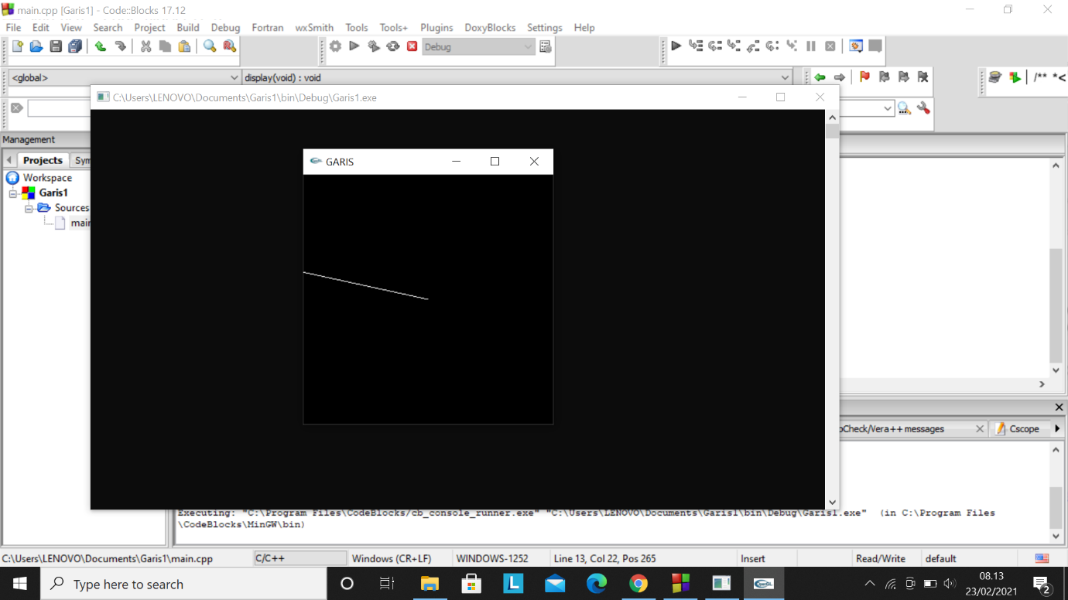

(4,3) dan (8,-2)

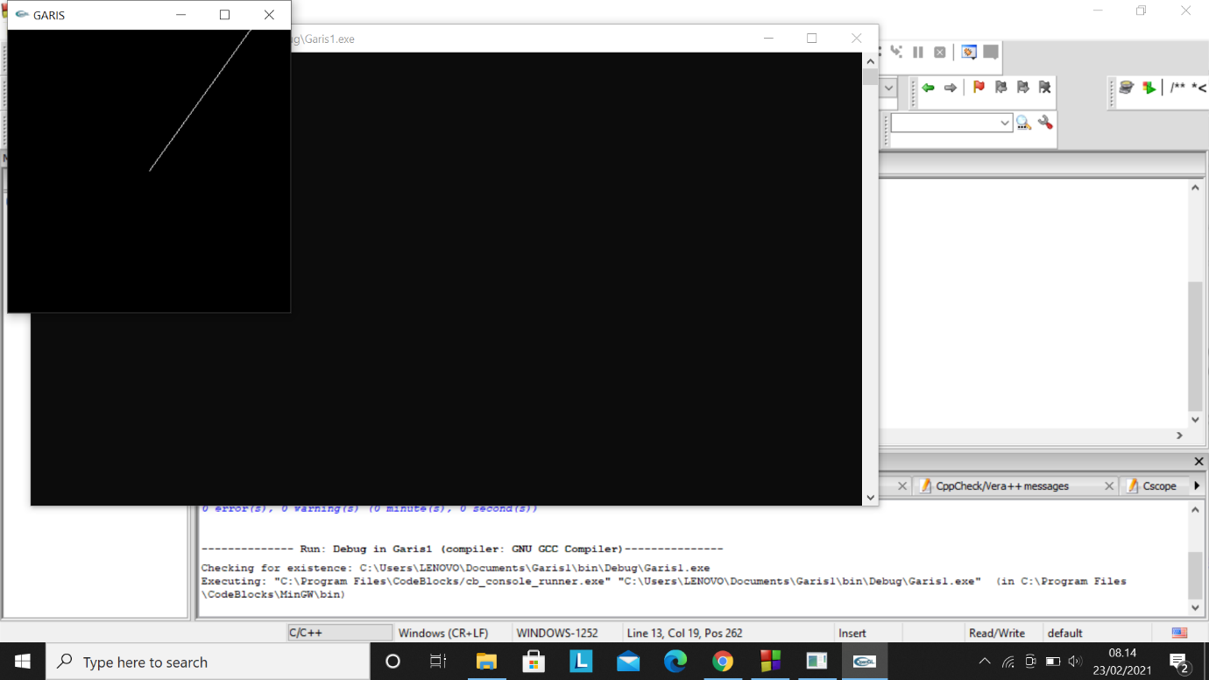

(2,3) dan (5,3)

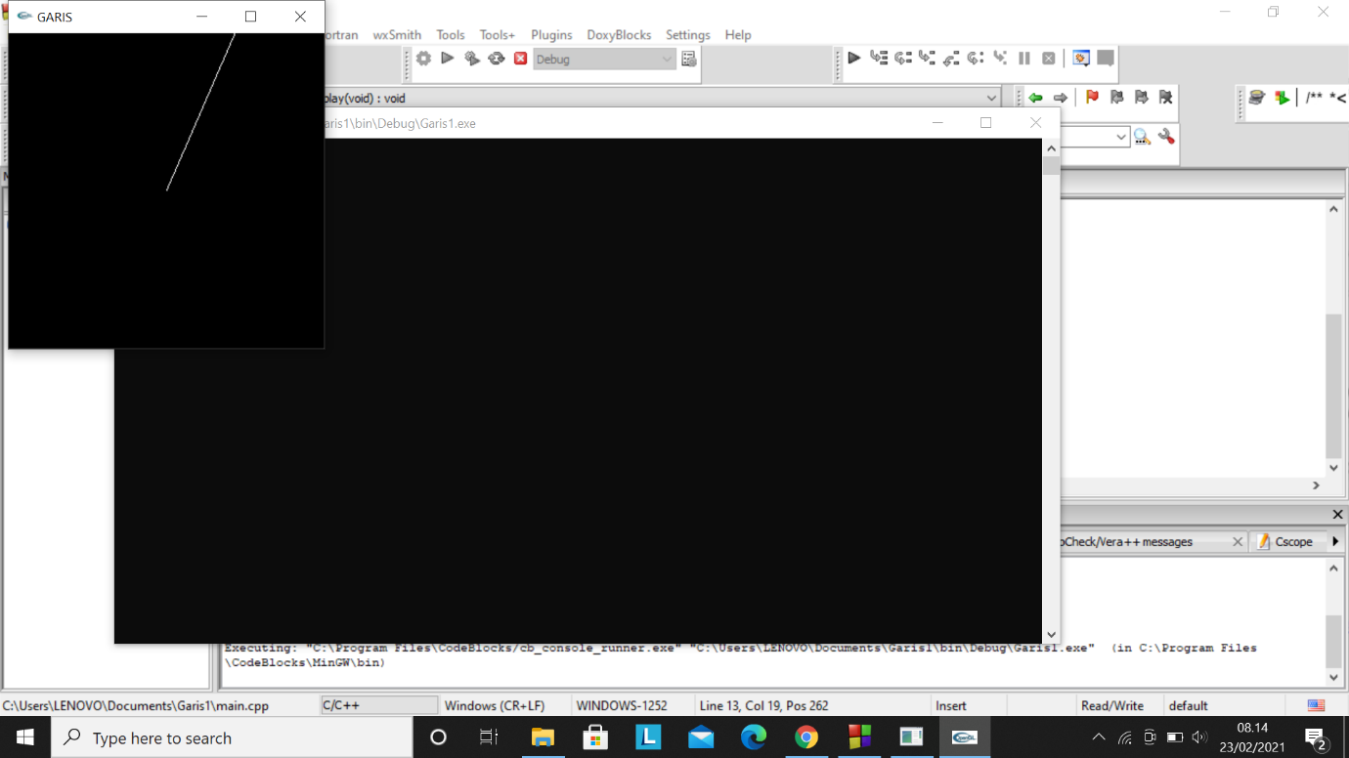

(2,3) dan (2,5)

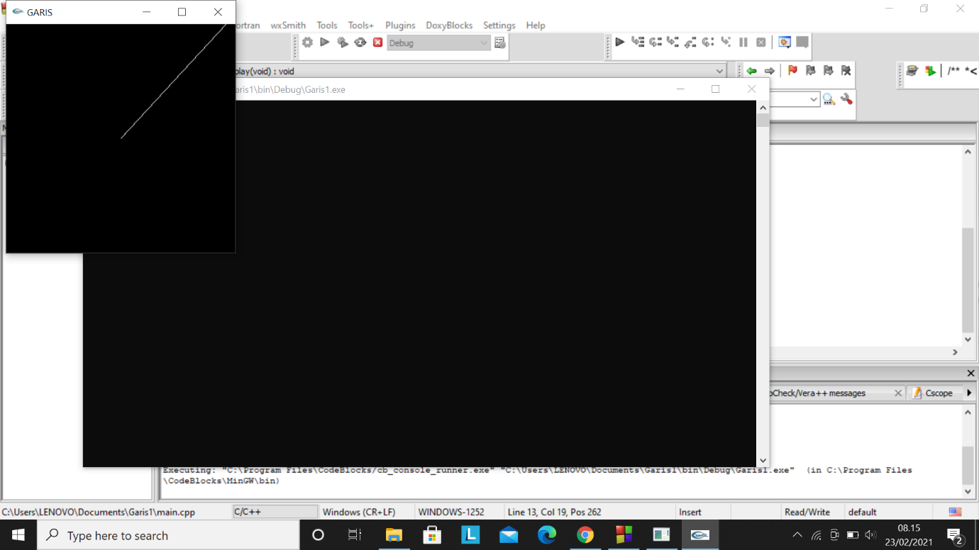

(6,4) dan (2,1)

